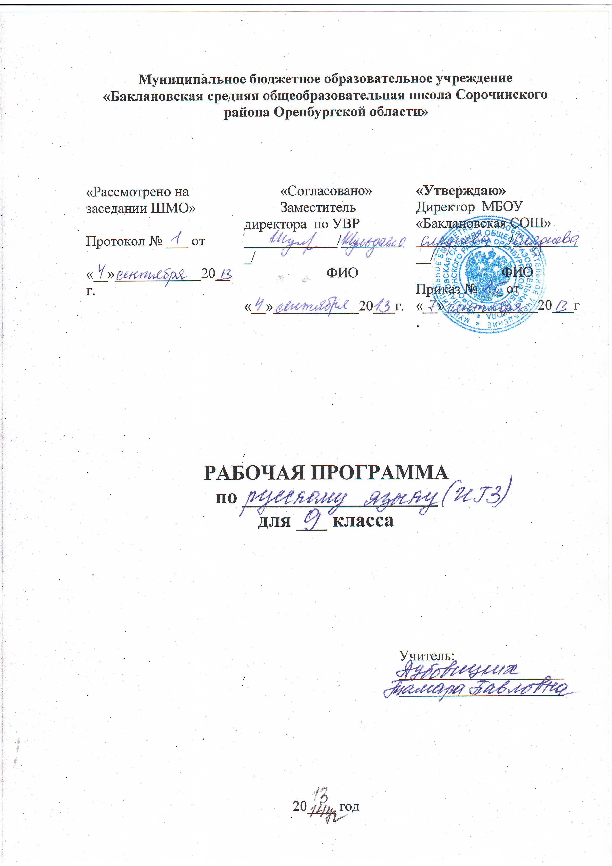
Пояснительная записка

ИГЗ «ПОДГОТОВКА К ГИА»

Цели и задачи курса

Целью курса является обеспечение подготовки учащихся 9-х классов к прохождению итоговой аттестации.

Задачей курса является формирование навыков, обеспечивающих успешное прохождение итоговой аттестации. В ходе занятий учащиеся должны научиться:
- работать с тестовыми заданиями (внимательно читать формулировку задания и понимать её смысл (без возможности обратиться за консультацией к учителю);
- четкое следовать инструкциям, сопровождающим задание;
- выполнять различные типы тестовых заданий;
- самостоятельно распределять время на выполнение заданий;
- четко писать печатные буквы в соответствии с образцом, указанным в бланке;
- хорошо ориентироваться в полях заполняемого на экзамене бланка;
- правильно отмечать в бланке вариант ответа;
- вносить исправления в бланк экзаменационной работы;
- сосредоточенно работать в течение временного интервала, превышающего 45

Примечание. При составлении программы курса учитывалась логика построения курса русского языка в 9 классе. Работа над 1 и 3 частями экзаменационной работы проводится в I полугодии. Работа над 2 частью экзаменационной работы отнесена во II полугодие, так как это к этому времени будет изучена значительная часть нового учебного материала, что позволит учащимся выполнять тестовые задания, связанные с темой «Сложное предложение».
Программа курса «Подготовка к ГИА»

- Структура экзаменационной работы в формате ГИА.
Число и вид заданий. Знакомство с демонстрационным вариантом 2011. Особенности заполнения бланков экзаменационной работы.
- Знакомство с критериями оценки выполнения заданий с развернутым ответом.
Требования к полноте и правильности записи развернутого ответа.
- Задание С1. Сжатое изложение.
Что такое микротема. Учимся находить микротемы исходного текста. Абзацное членение текста.
4. Задание С1. Сжатое изложение.
Что такое сжатие (компрессия) текста. Приемы сжатия текста. Отработка приёма ИСКЛЮЧЕНИЕ.
5.Задание С1. Сжатое изложение.
Приемы сжатия текста. Отработка приёма ОБОБЩЕНИЕ.

6. Задание С1. Сжатое изложение.
Приемы сжатия текста. Отработка приема УПРОЩЕНИЕ.

7. Задание С1. Выбор приемов сжатия.
Написание изложения.
8. Задание С2.1. Сочинение на лингвистическую тему.
Критерии оценки задания С2.1. Структура сочинения на лингвистическую тему.
9. Задание С2.1. Учимся формулировать тезис.
Понятие тезиса. Этапы выделения тезиса.
10. Задание С2.1. Учимся аргументировать.
Понятие аргументов. Виды аргументов.
11. Задание С2.1. Учимся писать вывод сочинения на лингвистическую тему.
Варианты выводов в сочинении.
12. Задание С2.2. Сочинение-рассуждение по тексту.
Критерии оценивания. Структура сочинения-рассуждения по тексту.
13. Задание С2.2. Учимся формулировать тезис сочинения-рассуждения.
Примеры тезисов сочинения.
14. Задание С2.2. Учимся аргументировать.
Виды аргументов.
15. Задание С2.2. Учимся писать вывод сочинения-рассуждения.
Варианты выводов в сочинении.

16. Фактические ошибки
Виды фактических ошибок.

17. Речевые ошибки
Виды речевых ошибок.

18. Грамматические ошибки
Виды грамматических ошибок.
19. Понимание текста. Задание А1.
Работа с текстами разных стилей. Понятие стиля и типа речи.
20. Лексическое значение слова. Задание А2.
Понятие лексики. Прямое и переносное значение слова.
21. Выразительные средства. Задание А3.
Тропы и фигуры речи. Метафора. Антитеза. Синекдоха. Олицетворение. Сравнение.

22. Синонимы. Задание В1
Понятие нейтральных синонимов.
23. Правописание корней. Задание В2.
Правописание корней с чередованием, с безударной гласной в корне слова.
24. Правописание приставок. Задание В3.
Правописание приставок пре и при, приставок на звонкие и глухие согласные, неизменяемых на письме.
25. Правописание суффиксов. Задание В4.
Правописание суффиксов глаголов, причастий, деепричастий, прилагательных, существительных, наречий.
26. Знаки препинания в простом осложненном предложении. Задание В5.
Знаки препинания при обращениях, вводных словах и предложениях, вставных конструкциях.
27. Знаки препинания в сложносочиненном предложении. Задание В6.
28. Сложноподчиненное предложение.
29. Знаки препинания в сложноподчиненном предложении. Задание В7
30. Словосочетание. Задание В8.
31. Грамматическая основа предложения. Задание В9.
32. Простое осложненное предложение. Задание В10,В11
33. Сложные бессоюзные предложения. Задание В13.
34. Сложные предложения с различными видами связи. Синтаксический анализ сложного предложения. Задания В14
35. Диагностическая работа в форме ГИА

«Подготовка к ГИА по русскому языку».
9 класс
(35 часа)

№ | Тема занятия | Дата проведения |  | Умения и навыки
№ | Тема занятия | план | фактич | Умения и навыки
 | Структура экзаменационной работы в формате ГИА. Число и вид заданий. Знакомство с демонстрационным вариантом 2009. Особенности заполнения бланков экзаменационной работы. |  |  | Работа с демонстрационным вариантом, бланками ответов.
 | Знакомство с критериями оценки выполнения заданий с развернутым ответом. Требования к полноте и правильности записи развернутого ответа. |  |  | Работа в группах, анализ сочинений.
 | Часть 1
 | Задание С1. Сжатое изложение. Что такое микротема. Учимся находить микротемы исходного текста. Абзацное членение текста. |  |  | Работа с текстом, создание текста.
 | Задание С1. Сжатое изложение. Что такое сжатие (компрессия) текста. Приемы сжатия текста. Отработка приёма ИСКЛЮЧЕНИЕ. |  |  | Работа с текстом, создание текста.
 | Задание С1. Сжатое изложение. Приемы сжатия текста. Отработка приёма ОБОБЩЕНИЕ. |  |  | Работа с текстом, создание текста.
 | Задание С1. Сжатое изложение. Приемы сжатия текста. Отработка приема УПРОЩЕНИЕ. |  |  | Работа с текстом, создание текста.
 | Задание С1. Выбор приемов сжатия. |  |  | Создание текста, оценивание
 | Часть 3
 | Задание С2.1. Сочинение на лингвистическую тему. Критерии оценки задания С2.1. Структура сочинения на лингвистическую тему. |  |  | Элементы сочинения, анализ текстов
 | Задание С2.1. Учимся формулировать тезис. |  |  | Элементы сочинения, анализ текстов
 | Задание С2.1. Учимся аргументировать. |  |  | Элементы сочинения, анализ текстов
 | Задание С2.1. Учимся писать вывод сочинения на лингвистическую тему. |  |  | Элементы сочинения, анализ текстов
 | Задание С2.2. Сочинение-рассуждение по тексту. Критерии оценивания. |  |  | Элементы сочинения, анализ текстов
 | Задание С2.2. Учимся формулировать тезис сочинения-рассуждения. |  |  | Самостоятельная работа
 | Задание С2.2. Учимся аргументировать. |  |  | Элементы сочинения, анализ текстов
 | Задание С2.2. Учимся писать вывод сочинения-рассуждения. |  |  | Самостоятельная работа
 | Часть 2
 | Понимание текста. Задание А1. |  |  | Работа с тестом, заполнение бланков
 | Целостность текста. Задание А2. |  |  | Работа с тестом, заполнение бланков
 | Извлечение информации. Задание А3. |  |  | Работа с тестом, заполнение бланков
 | Синонимы. Антонимы. Омонимы. Задание А4. |  |  | Работа с тестом, заполнение бланков
 | Лексическое значение слова. Задание А5. |  |  | Работа с тестом, заполнение бланков
 | Повторение по теме «Морфология». Лексический анализ слова.. Задание А6. |  |  | Работа с тестом, заполнение бланков
 | Выразительные средства. Задание А7. |  |  | Работа с тестом, заполнение бланков
 | Стили речи. Задание В1. |  |  | Работа с тестом, заполнение бланков
 | Правописание корней. Задание В2. |  |  | Работа с тестом, заполнение бланков
 | Правописание приставок. Задание В3. |  |  | Работа с тестом, заполнение бланков
 | Правописание суффиксов. Задание В4. |  |  | Работа с тестом, заполнение бланков
 | Знаки препинания в простом осложненном предложении. Задание В5. |  |  | Работа с тестом, заполнение бланков
 | Знаки препинания в сложносочиненном предложении. Задание В6. |  |  | Работа с тестом, заполнение бланков
 | Знаки препинания в сложноподчиненном предложении. Задание В7 |  |  | Работа с тестом, заполнение бланков
 | Словосочетание. Задание В8. |  |  | Работа с тестом, заполнение бланков
 | Грамматическая основа предложения. Задание В9. |  |  | Работа с тестом, заполнение бланков
 | Простое осложненное предложение. Задание В10, В11. |  |  | Работа с тестом, заполнение бланков
 | Сложные бессоюзные предложения. Задание В13. |  |  | Работа с тестом, заполнение бланков
34  35 | Сложные предложения с различными видами связи. Синтаксический анализ сложного предложения. Задания В14, В12. .  Диагностическая работа в форме ГИА |  |  | Работа с тестом, заполнение бланков

Литература, материалы:

- Цыбулько И.П.,Степанова Л.С. Государственная итоговая аттестация – 2009-2013: Экзамен в новой форме: Русский язык: 9 класс: Тренировочные варианты экзаменационных работ для проведения государственной итоговой аттестации в новой форме Федеральный институт педагогических измерений. Издательство АСТ, Астрель
- Сычева В.П.Единый государственный экзамен: Русский язык: 9 класс: Государственная итоговая аттестация (по новой форме): Типовые тестовые задания: 10 вариантов заданий; Ответы; Критерии оценок ЕГЭ 9 класс. Издательство «Экзамен»
- Иванова С.Ю. ЕГЭ: Русский язык: 9 класс: Государственная итоговая аттестация (по новой форме): Практикум по выполнению типовых тестовых заданий ЕГЭ 9 класс. Издательство «Экзамен»
- Львова С.И., Замураева Т.И. ГИА 2009-2013: Русский язык: Тренировочные задания: 9 класс (по новой форме) Государственная итоговая аттестация. Издательство «Эксмо».
- Егораева Г.Т. Русский язык. 9 класс. Типовые тестовые задания: Государственная итоговая аттестация (в новой форме) ГИА. Издательство «Экзамен»
- Ю.Н. Гостева и И.П. Васильевых ГИА 2014 : Издательство «Экзамен»
- Материалы сайта ФИПИ. http://www.fipi.ru/
- Работы учащихся

